Министерство культуры, по делам национальностей и архивного дела Чувашской Республики
БПОУ «Чебоксарское художественное училище (техникум)»
Минкультуры Чувашии

УТВЕРЖДЕНО
приказом директора БПОУ «Чебоксарское
художественное училище (техникум)»
Минкультуры Чувашии
от 20 августа 2018 года № 43-о

РАБОЧАЯ ПРОГРАММА
учебной дисциплины
ОП.08. Художественная и технологическая
обработка тканей
специальности 53.02.09 Театрально–декорационное искусство

Чебоксары - 2018

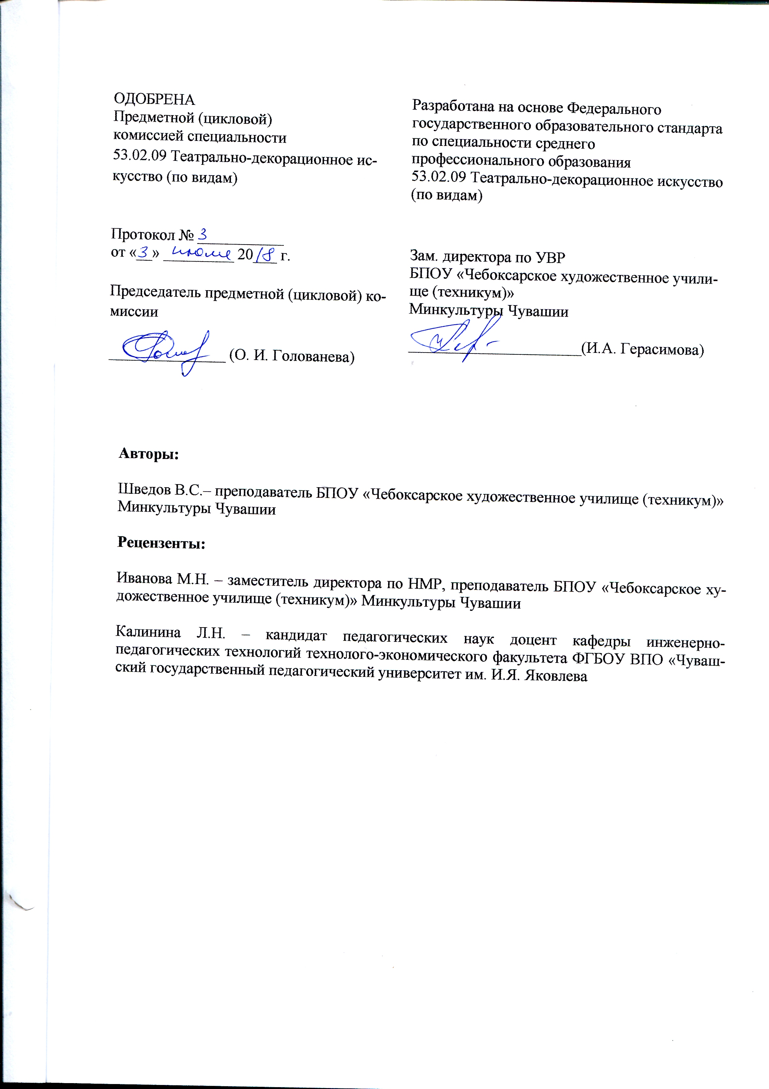

СОДЕРЖАНИЕ

1. ПАСПОРТ РАБОЧЕЙ ПРОГРАММЫ УЧЕБНОЙ ДИСЦИПЛИНЫ

2. СТРУКТУРА И СОДЕРЖАНИЕ УЧЕБНОЙ ДИСЦИПЛИНЫ

3. УСЛОВИЯ РЕАЛИЗАЦИИ РАБОЧЕЙ ПРОГРАММЫ УЧЕБНОЙ ДИСЦИПЛИНЫ

4. КОНТРОЛЬ И ОЦЕНКА РЕЗУЛЬТАТОВ ОСВОЕНИЯ УЧЕБНОЙ ДИСЦИПЛИНЫ

1. ПАСПОРТ ПРОГРАММЫ ПРОФЕССИОНАЛЬНОГО МОДУЛЯ
ОП.08. Художественная и технологическая обработка тканей

  - Область применения программы

Рабочая программа учебной дисциплины является частью основной профессиональной образовательной программы в соответствии с ФГОС по специальности СПО 53.02.09 Театрально-декорационное искусство (по видам).
Программа учебной дисциплины может быть использована другими образовательными учреждениями профессионального и дополнительного образования.

1.2. Место учебной дисциплины в структуре основной профессиональной образовательной программы:
Данная дисциплина входит в профессиональный цикл как общепрофессиональная дисциплина основной профессиональной образовательной программы по специальности 53.02.09 Театрально-декорационное искусство (по видам). Дисциплина является практико-ориентированной, компетентности, сформированные в результате освоения программы необходимы при изучении профессиональных модулей. Темы, входящие в программу могут осваиваться в составе МДК для совершенствования практических навыков и дальнейшего формирования общих и профессиональных компетенций:

ОБЩИЕ КОМПЕТЕНЦИИ
ОК 1. Понимать сущность и социальную значимость своей будущей профессии, проявлять к ней устойчивый интерес.
ОК 2. Организовывать собственную деятельность, определять методы и способы выполнения профессиональных задач, оценивать их эффективность и качество.
ОК 3. Решать проблемы, оценивать риски и принимать решения в нестандартных ситуациях.
ОК 4. Осуществлять поиск, анализ и оценку информации, необходимой для постановки и решения профессиональных задач, профессионального и личностного развития.
ОК 5. Использовать информационно-коммуникационные технологии для совершенствования профессиональной деятельности.
ОК 6. Работать в коллективе, обеспечивать ее сплочение, эффективно общаться с коллегами, руководством.
ОК 7. Ставить цели, мотивировать деятельность подчиненных, организовывать и контролировать их работу с принятием на себя ответственности за результат выполнения заданий.
ОК 8. Самостоятельно определять задачи профессионального и личностного развития, заниматься самообразованием, осознанно планировать повышение квалификации.
ОК 9. Ориентироваться в условиях частой смены технологий в профессиональной деятельности.

ПРОФЕССИОНАЛЬНЫЕ КОМПЕТЕНЦИИ
ПК 1.1. Использовать графически-композиционные и живописные приемы в решении творческих замыслов и задач.
ПК 1.2. Создавать эскизы творческих проектов, соответствующих замыслу художника-постановщика.
ПК 1.3. Исследовать историческое наследие театрально-декорационного и декоративно-прикладного искусства.
ПК 1.4. Использовать знания истории стилей для создания эскизов творческих проектов.
ПК 1.5. Оформлять выставочные проекты.
1.3. Цели и задачи учебной дисциплины – требования к результатам освоения учебной дисциплины:

В результате освоения дисциплины обучающийся должен:
уметь:
- применять теоретические знания на практике, правильно и рационально организовывать производственный процесс с учетом требований техники безопасности, выполнять правила охраны труда;
- применять элементы и средства композиции в работе над созданием имитации театральных тканей, кружев, вышивки к театральному костюму по эскизу;
- использовать различные графические приемы в создании имитации театральных тканей, кружев, вышивки к театральному костюму;
- организовывать художественно-конструктивную форму костюма;

знать:
- основные законы построения и организации формы деталей театрального костюма различных жанров;
- законы цветоведения;
- художественно-композиционные свойства и средства выразительности фактур.

1.4. Количество часов на освоение программы учебной дисциплины:

максимальной учебной нагрузки обучающегося _116_ часов, в том числе:
обязательной аудиторной учебной нагрузки обучающегося _80_ часов;
самостоятельной работы обучающегося _36_ часов.

2. СТРУКТУРА И ПРИМЕРНОЕ СОДЕРЖАНИЕ УЧЕБНОЙ ДИСЦИПЛИНЫ
2.1. Объем учебной дисциплины и виды учебной работы

Виды учебной работы | Объем  часов | 2 курс | 3 курс
 |  | IV  сем. | V сем. | VI  сем.
Максимальная учебная нагрузка (всего) | 116 | 32 | 24 | 60
Обязательная аудитория учебная нагрузка (всего) | 80 | 24 | 16 | 40
в том числе:
лабораторные занятия  (не предусмотрено) | - | - | - | -
практические занятия | 78 | 22 | 16 | 40
контрольные работы
курсовая работа (проект)  (не предусмотрено) | - | - | - | -
Самостоятельная работа обучающегося (всего) | 36 | 8 | 8 | 20
в том числе:
самостоятельная работа над курсовой работой (проектом) (если предусмотрено) | - | - | - | -
внеаудиторная самостоятельная работа: работа над материалом учебника, выполнение индивидуальных заданий, творческие работы разных видов, завершение упражнений | 36 | 8 | 8 | 20
Итоговая аттестация в форме |  |  |  | Экзамен

2.2. Тематический план и содержание учебной дисциплины
ОП.08. Художественная и технологическая обработка тканей

Наименование разделов и тем | Содержание учебного материала, практические занятия, самостоятельная работа обучающихся, индивидуальный проект (если предусмотрено) | Объем часов |  | Уровень освоения
 | 2 курс 4 семестр | 24 (8)
Введение | Общие правила обработки тканей для театральных постановок  Область применения художественной обработки тканей | 2 |  | 1
Тема 1.1. Приемы  обработки тканей | Содержание учебного материала | 16
 | Практические занятия  - Особенности и последовательность росписи ткани по трафарету  - Правила изготовления трафарета  - Изготовление образца с росписью по трафарету  - Особенности и последовательность свободной роспись от руки  - Изготовление образца с росписью от руки | 2  2  4  2  6 |  | 1,2
Тема 1.2. Роспись  Рельефной пастой | Содержание учебного материала | 6
 | Практические занятия  - Особенности и последовательность росписи фунтиком  - Особенности и последовательность росписи герметиком  - Изготовление образца с росписью рельефной пастой (фунтик, герметик) | 2  2  2 |  | 1,2
 | Самостоятельная работа: завершить упражнения | 8 |  | 3
Итого за 4 семестр
Максимальная учебная нагрузка (всего) - 32
Обязательная аудиторная учебная нагрузка (всего) – 24
в том числе практические занятия – 22
Самостоятельная работа обучающегося (всего) – 8

3 курс 5 семестр |  | 16 (8)
Тема 1.3. Аппликация | Содержание учебного материала | 6
 | Практические занятия  - Материалы и оборудование для выполнения аппликационных работ  - Особенности и последовательность выполнения аппликационных работ  - Изготовление образца аппликации на ткани | 2  2  2 |  | 1,2
Тема 1.4. Батик | Содержание учебного материала | 6
 | Практические занятия  - Материалы и оборудование для выполнения работы в технике батик  - Виды и техники батика и основные приемы работы  - Изготовление образца с росписью в технике холодного батика | 2  2  2 | 1,2
Тема 1.5. Пульверизация тканей | Содержание учебного материала | 4
 | Практические занятия  - Материалы и оборудование для выполнения пульверизации тканей  - Особенности и последовательность пульверизации различными красками | 2  2 | 1,2
 | Самостоятельная работа: завершить упражнения | 8 | 3
Итого за 5 семестр
Максимальная учебная нагрузка (всего) - 24
Обязательная аудиторная учебная нагрузка (всего) – 16
в том числе практические занятия – 16
Самостоятельная работа обучающегося (всего) – 8

3 курс 6 семестр |  | 40 (20)
Тема 1.6. Имитация вышивки | Содержание учебного материала | 8
 | Практические занятия  - Виды вышивок и их значение в декоре тканей  - Основные способы и приемы имитации вышивок  - Изготовление изделия с имитацией вышивки | 2  2  4 | 1,2
Тема 1.7.  Золотошвейные работы | Содержание учебного материала | 8
 | Практические занятия  - Приемы имитации золотошвейных работ  - Особенности и последовательность выполнения имитации золотошвейных работ  - Изготовление изделия с имитацией золотошвейных работ | 2  2  2 | 1,2
Тема 1.8. Имитация кружев | Содержание учебного материала | 8
 | Практические занятия  - Виды кружев и их значение в декоре тканей  - Способы и приемы имитации кружев  - Изготовление изделия с имитацией кружев | 2  2  4 | 1,2
Тема 1.9. Имитация парчовых  тканей | Содержание учебного материала | 8
 | Практические занятия  - Виды парчовых тканей  - Способы и приемы имитации парчовых тканей  - Изготовление изделия с имитацией парчовых тканей | 2  2  4 | 1,2
Тема 1.10. Драгоценные ткани | Содержание учебного материала | 8
 | Практические занятия  - Виды драгоценных тканей  - Способы и приемы имитации драгоценных тканей  - Изготовление изделия с имитацией драгоценных тканей | 2  2  4 | 1,2
 | Самостоятельная работа: завершить упражнения | 20 | 3
Экзамен
Итого за 6 семестр
Максимальная учебная нагрузка (всего) - 60
Обязательная аудиторная учебная нагрузка (всего) – 40
в том числе практические занятия – 40
Самостоятельная работа обучающегося (всего) – 20

Всего |  | 116  (80+36)

3. условия реализации программы учебноЙ ДИСЦИПЛИНЫ
ОП.08. Художественная и технологическая обработка тканей

3.1. Требования к минимальному материально-техническому обеспечению

Реализация программы учебной дисциплины предполагает наличие учебных кабинетов для групповых занятий, библиотеки, читального зала с выходом в сеть Интернет.
Оборудование учебных кабинетов и рабочих мест кабинетов:
- посадочные места по количеству обучающихся;
- рабочее место преподавателя;
- комплект необходимой методической документации.
Оборудование и технологическое оснащение рабочих мест:
- интерактивная доска с лицензионным программным обеспечением
- мультимедиапроектор;
- музыкальный центр;
- объемные пособия - макеты, муляжи;
- плоскостные пособия – таблицы, репродукции, фотографии, карты, схемы;
- письменные описания – научная, справочная, методическая литература: учебники, сборники задач и упражнений, руководство для наблюдения, лабораторных и практических занятий.
Технические средства обучения:
Информационные - телевизор, видеомагнитофон, компьютер, принтер, сканер, модем (спутниковая система), проектор.

  - Информационное обеспечение обучения
Перечень рекомендуемых учебных изданий, Интернет-ресурсов, дополнительной литературы

Основные источники:
- Большакова С.В. Практикум в декоративно-прикладном искусстве [Электронный ресурс]: графические технологии. Учебное пособие для студентов вузов по дисциплине «Практикум в декоративно-прикладном искусстве», обучающихся по направлению подготовки 051000.62 «Профессиональное обучение (по отраслям)» (Декоративно-прикладное искусство и дизайн)/ Большакова С.В.– Электрон. текстовые данные.– Набережные Челны: Набережночелнинский государственный педагогический университет, 2015.– 101 c.– Режим доступа: http://www.iprbookshop.ru/60704.html.– ЭБС «IPRbooks»
- Кумпан Е.В. Виды декорирования текстильных материалов и готовых изделий [Электронный ресурс]: учебное пособие/ Кумпан Е.В., Залялютдинова Г.Р.– Электрон. текстовые данные.– Казань: Казанский национальный исследовательский технологический университет, 2017.– 212 c.– Режим доступа: http://www.iprbookshop.ru/79280.html.– ЭБС «IPRbooks»
- Митрофанова Н.Ю. История художественного текстиля. Очерки [Электронный ресурс]: учебное пособие/ Митрофанова Н.Ю.– Электрон. текстовые данные.– Саратов: Ай Пи Эр Медиа, 2018.– 147 c.– Режим доступа: http://www.iprbookshop.ru/70767.html.– ЭБС «IPRbooks»
- Соколов М.В. Декоративно-прикладное искусство [Электронный ресурс]: учебное пособие/ Соколов М.В., Соколова М.С.– Электрон. текстовые данные.– Саратов: Ай Пи Эр Медиа, 2017.– 467 c.– Режим доступа: http://www.iprbookshop.ru/71803.html.– ЭБС «IPRbooks»

Дополнительные источники:
- Монина Н.П. История и теория праздничной культуры. Часть 3. История праздничной культуры Древней Руси [Электронный ресурс]: учебное пособие/ Монина Н.П.– Электрон. текстовые данные.– Омск: Омский государственный университет им. Ф.М. Достоевского, 2016.– 200 c.– Режим доступа: http://www.iprbookshop.ru/59601.html.– ЭБС «IPRbooks»
- Орлов И.И. Орнаментальное искусство [Электронный ресурс]: учебное пособие/ Орлов И.И.– Электрон. текстовые данные.– Липецк: Липецкий государственный технический университет, ЭБС АСВ, 2015.– 79 c.– Режим доступа: http://www.iprbookshop.ru /74409.html.– ЭБС «IPRbooks»
- Тарасова О.П. История костюма восточных славян (древность - позднее средневековье) [Электронный ресурс]: учебное пособие/ Тарасова О.П.– Электрон. текстовые данные.– Оренбург: Оренбургский государственный университет, ЭБС АСВ, 2015.– 147 c.– Режим доступа: http://www.iprbookshop.ru/52322.html.– ЭБС «IPRbooks»
- Шауро Г.Ф. Народные художественные промыслы и декоративно-прикладное искусство [Электронный ресурс]: учебное пособие/ Шауро Г.Ф., Малахова Л.О.– Электрон. текстовые данные.– Минск: Республиканский институт профессионального образования (РИПО), 2015.– 176 c.– Режим доступа: http://www.iprbookshop.ru/67663.html.– ЭБС «IPRbooks»

Отечественные журналы:
- Ателье

- Контроль и оценка результатов освоения учебноЙ

ДИСЦИПЛИНЫ

Результаты обучения  (освоенные умения, усвоенные  знания) | Коды формируемых профессиональных и общих  компетенций | Формы и методы контроля и оценки  результатов обучения
Освоенные умения:
- применять теоретические знания на практике, правильно и рационально организовывать производственный процесс с учетом требований техники безопасности, выполнять правила охраны труда;  - применять элементы и средства композиции в работе над созданием имитации театральных тканей, кружев, вышивки к театральному костюму по эскизу;  - использовать различные графические приемы в создании имитации театральных тканей, кружев, вышивки к театральному костюму;  - организовывать художественно-конструктивную форму костюма; | ОК 1  ОК 2  ОК 3  ОК 4  ОК 5  ОК 6  ОК 7  ОК 8  ОК 9  ОК 12  ПК 1.1  ПК 1.2  ПК 1.3  ПК 1.4  ПК 1.5 | Контроль самостоятельной работы.  Текущий контроль умений в форме просмотра результатов работы практических занятий.  Экзамен.
Усвоенные знания:  - - основные законы построения и организации формы деталей театрального костюма различных жанров;  - - законы цветоведения;  - - художественно-композиционные свойства и средства выразительности фактур. | ОК 1  ОК 2  ОК 3  ОК 4  ОК 5  ОК 6  ОК 7  ОК 8  ОК 9  ОК 12  ПК 1.1  ПК 1.2  ПК 1.3  ПК 1.4  ПК 1.5 | Контроль самостоятельной работы.  Текущий контроль знаний в форме просмотра результатов работы практических занятий.  Экзамен.

